**PPE4 – Site Web d’un CE**

**1 – Schéma conceptuel**

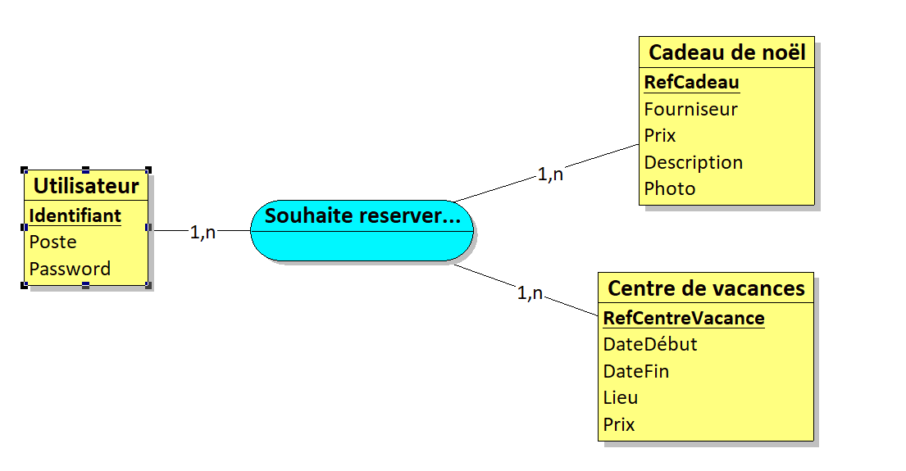

**2 – Implémentation de la base**

|  |
| --- |
| CREATE TABLE CadeauDeNoel(  RefCadeau VARCHAR(50) NOT NULL PRIMARY KEY,  Fourniseur VARCHAR(50),  Prix REAL,  Description VARCHAR(50)  );  CREATE TABLE CentreDeVacance(  RefCentreVacance VARCHAR(50) NOT NULL PRIMARY KEY,  DateDébut DATE,  DateFIn DATE,  Lieu VARCHAR(50),  Prix REAL  );  CREATE TABLE Utilisateur(  IDCompte VARCHAR(50) NOT NULL PRIMARY KEY,  Passwd VARCHAR(50) NOT NULL,  Poste VARCHAR(50) NOT NULL,  Poste INT,  FOREIGN KEY(RefCentreVacance) REFERENCES CentreDeVacance(RefCentreVacance),  FOREIGN KEY(RefCadeau) REFERENCES CadeauDeNoel(RefCadeau),  NbrEnfant INT,  Mail VARCHAR(50),); |

**3 – Insertion du jeu d’essai**

|  |
| --- |
| --INSERTION JEU D'ESSAI  --CADEAU DE NOËL  INSERT INTO CadeauDeNoel  VALUES('CN001','toys r us',19.99, 'Jeux de société Monopoly');  INSERT INTO CadeauDeNoel  VALUES('CN002','king jouet',15.50, 'Jouet pour enfant');  INSERT INTO CadeauDeNoel  VALUES('CN003','jouéclub',10.99, 'Figurine Dinosaure');  INSERT INTO CadeauDeNoel  VALUES('CN004','Epic Games',11.99, ' Jeu vidéo Fortnite');  INSERT INTO CadeauDeNoel  VALUES('CN005','Fnac', 7.50, ' Roman Policier');  INSERT INTO CadeauDeNoel  VALUES('CN006','Carrefour', 3.50, ' Figurine Iron Man');  --CENTRE DE VANCANCES  INSERT INTO CentreDeVacance  VALUES('CV001','2021-05-12','2021-10-12','Campagne',200.00);  INSERT INTO CentreDeVacance  VALUES('CV002','2021-01-10','2021-11-10','Montagne',270.00);  INSERT INTO CentreDeVacance  VALUES('CV003','2021-06-11','2021-12-11','Mer',230.00);  --UTILISATEURS  INSERT INTO Utilisateur  VALUES('AntoninIRLES','ADh%1','Développeur', 2);  INSERT INTO Utilisateur  VALUES('MargotFoeillet','TYè&2', 'Responsable Marketing', 1);  INSERT INTO Utilisateur  VALUES('SidikFourti','AZERTY124','Administrateur', 1); |

|  |
| --- |
| NB :  ->Cadeaux de Noel  - Sélectionne en cours d’année un certain nombre de jouets ou cadeaux divers  -> Plusieurs fournisseurs  -Edite un catalogue  -Expédie à chaque parent salarié de l’entreprise un bulletin de réservation par enfant  ->Ce bulletin de réservation est renvoyé au CE avec le choix du cadeau.  -Effectue les commandes aux fournisseurs et un chiffrage prévisionnel du coût.  -Cadeaux sont répartis, pour la distribution, dans les différentes permanences du comité d’entreprise  -> Le salarié se rend alors dans la permanence de l’établissement dans lequel il travaille pour prendre possession des cadeaux choisis.  /* A noter que certains couples sont tous deux salariés dans l’entreprise, auquel cas l’enfant ne reçoit qu’un seul cadeau, au titre d’un des parents. Toutefois, il est utile d’identifier les couples dans la base de données pour faciliter la distribution des cadeaux. */  ->Centres de vacances destinés aux enfants  -Au printemps, le CE édite un bulletin de réservation qui est envoyé aux parents  ->Renvoyé au CE avec le choix du mois et du lieu de vacances (mer, montagne ou campagne), qui sont codifiés.  -Effectue la répartition des enfants en fonction du choix du lieu et du mois ainsi que de la tranche d’âge de l’enfant  -La réservation définitive est envoyée aux parents avec la facturation du séjour, calculée en fonction du tarif du centre choisi et de la tranche d’imposition des parents qui détermine éventuellement un abattement  Gestion des utilisateurs :  -> Les fonctions décrites précédemment peuvent se faire en ligne  -Création de comptes utilisateurs pour : 1.les différents salariés  2.Les représentants du CE  1. -> droit de voir, modifier et consulter leurs réservations  2. -> Gérer les relations avec les fournisseurs (Les commandes auprès des fournisseurs, La comptabilité fournisseur incluant une prévision des coûts, La distribution des cadeaux aux différentes permanences du CE  -> Gérer relation avec les familles des salariés (Le choix des jouets ou des cadeaux, L’édition du catalogue de jouets, L’envoi du catalogue aux parents, La réservation des jouets par les parents, L’édition du bulletin de réservation pour les vacances, L’envoi de ce bulletin aux familles, La réception des bulletins par le CE, La répartition des enfants en fonction de leur choix, L’envoi de la répartition définitive aux parents et la facturation du séjour) |